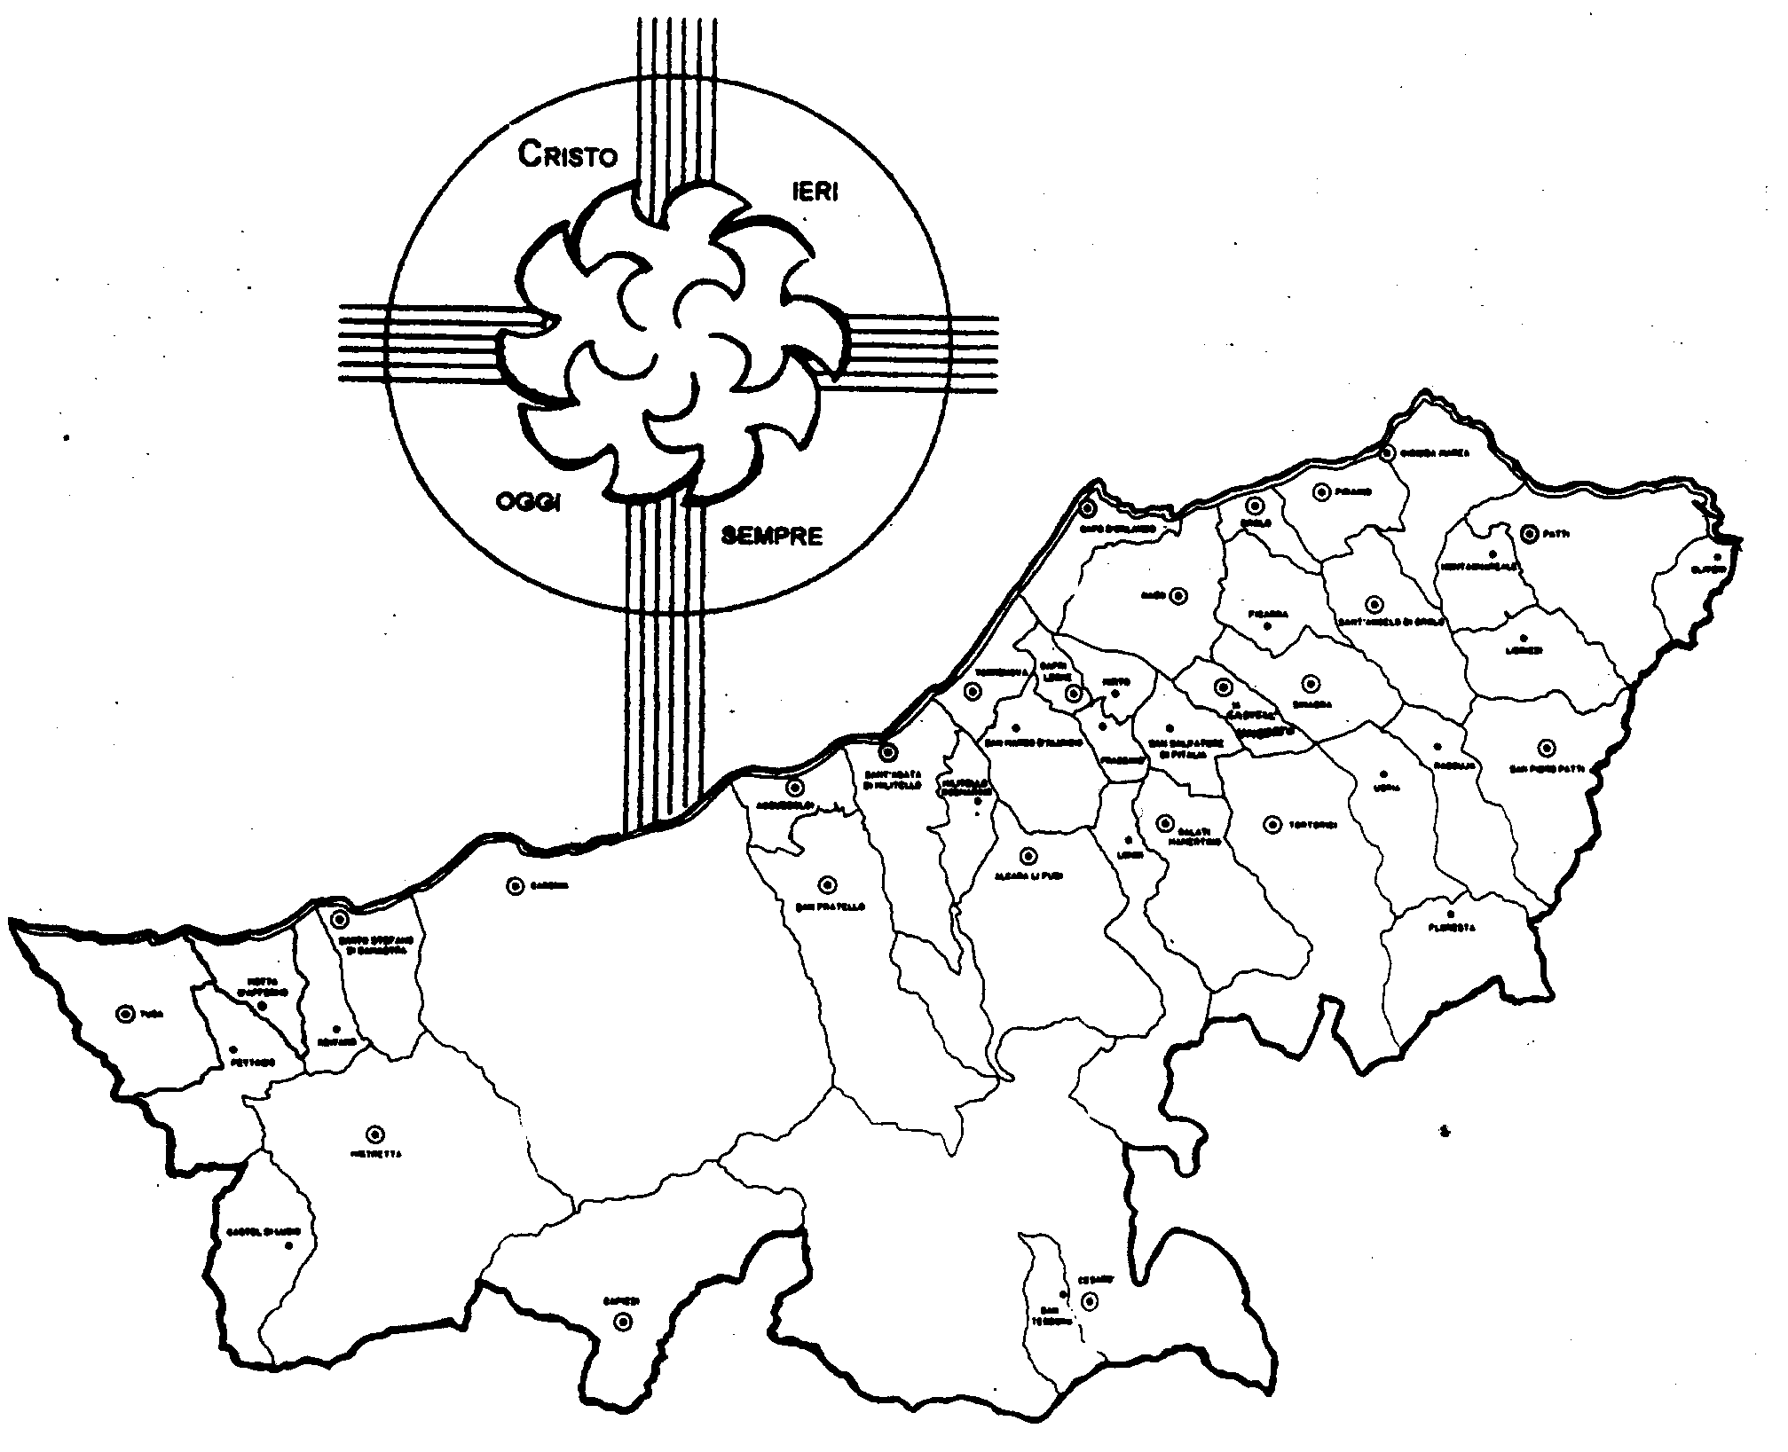
Diocesi di Patti

«LA BIBBIA E MARIA
CI DANNO LA PAROLA vIVA!»

Carissimi,
il mese di Maggio è molto caro a tutti noi perché la nostra tradizione di fede lo ha dedicato a Maria. Cosa vuol dire “dedicato”?
Precisamente due cose: gioia di onorare la Madre di Gesù e nostra; desiderio di seguirla e imitarla nei suoi insegnamenti.
La fede ci rivela che Maria è stata scelta da Dio per essere la Madre del Figlio suo, il Verbo Eterno. Questa scelta è importante anche per noi perché Gesù si è fatto uomo e offerto in sacrificio per riscattare tutti noi riportandoci alla dignità di figli di Dio.
Per questa ragione il nostro “grazie” a Maria non può mai avere fine. Quanto è stato importante e salutare quel suo “sì”!
Dio ha voluto Maria anche come nostro modello e maestra, perché da Lei possiamo apprendere come vivere secondo la ritrovata dignità di figli suoi. In particolare da Lei possiamo e dobbiamo apprendere come accogliere, cullare, far crescere e incarnare la Parola. Se non impariamo questo, rischiamo di non gustare la vita. Solo Gesù, infatti, è “Parola di Vita”. Non c’è bisogno che alcuno ce lo spieghi: basta guardare Maria e i Santi, tutti cresciuti alla sua scuola, nessuno escluso.
Vi benedico tutti di cuore e vi auguro un buon mese di Maggio con Maria e la Parola di Dio.
 Ignazio Vescovo

Lettera alle
Famiglie
Esperienze
In cammino con la Bibbia
Sin dall’antichità la Chiesa ha intitolato il secondo libro dell’opera di San Luca: Atti degli Apostoli.
Esso narra la vita della Chiesa dopo l’Ascensione di Gesù, concentrandosi più dettagliatamente sull’attività missionaria, prima dell’apostolo Pietro e poi, più ampia-mente, dell’apostolo Paolo.
Lo scritto intende mostrare come le parole e le azioni di Gesù sono affidate e continuate nella vita della prima Comunità Cristiana. La storia di Cristo non si è conclusa sulla terra, ma procede con la storia della Chiesa, e diventa storia di salvezza, animata e guidata dallo Spirito promesso da Gesù. Gli Atti testimoniano la vitalità della Chiesa nascente che annunzia Gesù con grande franchezza, sopportando per lui, anche le persecuzioni e gli ostacoli provenienti dal mondo pagano e giudaico.
Da questo testo apprendiamo che il Vangelo si diffonde per l’indole stessa del cristiano, che lo irradia nel mondo con la vita e l’esempio. Proprio così, infatti, la Buona Notizia, partendo da Gerusalemme, per le vie dell’impero, è giunta a Roma, per aprirsi a tutti gli uomini fino ai confini della terra.
In questo libro sono contenute anche alcune “primizie” della storia della Chiesa: la prima venuta dello Spirito a Pentecoste; la lapidazione di Stefano, il primo martire; l’uccisione di Giacomo, il primo apostolo martirizzato; il nome di Cristiani, con cui i seguaci di Gesù sono così chiamati per la prima volta ad Antiochia; il primo annunzio del Vangelo in Europa per mezzo di Paolo, invitato in Macedonia.
Gli Atti degli Apostoli, infine, tracciano il modello permanente della vita della Chiesa, che segue ed annunzia Gesù, ne dà testimonianza, vive sotto la guida degli Apostoli, in uno stile di fraternità e condivisione coi più poveri. Attraverso questo scritto, San Luca ci trasmette una ferma fiducia nell’azione dello Spirito Santo e un insuperabile ottimismo sulla venuta di Gesù, che oggi guida ancora la sua Chiesa.

